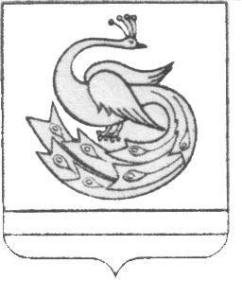

АДМИНИСТРАЦИЯ ПЛАСТОВСКОГО МУНИЦИПАЛЬНОГО РАЙОНА

П О С Т А Н О В Л Е Н И Е

« 29_» ___12______2018 г. № 1202

О внесении изменений в постановление администрации Пластовского муниципального района от 05.02.2015 года №46

Администрация Пластовского муниципального района
ПОСТАНОВЛЯЕТ:
1. Внести изменение в Положение о представлении гражданами, претендующими на замещение должностей руководителей муниципальных учреждений, и руководителями муниципальных учреждений сведений о своих доходах, об имуществе и обязательствах имущественного характера, а также о доходах, об имуществе и обязательствах имущественного характера своих супруги (супруга) и несовершеннолетних детей, утвержденное постановлением администрации Пластовского муниципального района от 05.02.2015 года №46:
- подпункт «в» пункта 5 исключить.
2. Настоящее постановление разместить на официальном сайте администрации Пластовского муниципального района в сети Интернет.
3. Организацию выполнения настоящего постановления возложить на заместителя главы Пластовского муниципального района по социальным вопросам Бычкова А.Б.

Глава Пластовского
муниципального района А.В. Неклюдов

